**BÁO CÁO KẾT QUẢ**



***Dự án: Xe dò line sử dụng Arduino và thuật toán PID.***

**Thành viên thực hiện:**

Nguyễn Minh Hiển (Nhóm trưởng).

Vũ Đình Anh Quân.

**Người hướng dẫn:** Huỳnh Tấn Lĩnh

**Thời gian thực hiện từ ngày 3/3/2025 - 17/32025**

Mục Lục

**1. Giới thiệu** 1

**1.1 Mục tiêu đề tài** 1

**1.2. Phạm vi nghiên cứu** 1

**2. Linh kiện sử dụng** 2

**3. Kết nối phần cứng** 2

**4. Mô hình phần cứng.** 5

**5. Nguyên lý hoạt động cơ bản.** 6

**6. Lưu đồ giải thuật.** 6

**7. Thiết kế phần mềm.** 9

**8. Kết quả thực nghiệm.** 15

**9. Đánh giá và cải tiến.** 15

**10. Kết luận** 16

**11. Tài liệu tham khảo** 16

# **1. Giới thiệu**

## **1.1 Mục tiêu đề tài**

Xây dựng và lập trình xe dò line sử dụng các linh kiện điện tử và vi điều khiển Arduino, có khả năng tự động dò line và di chuyển theo đường line định sẵn, với hệ thống điều khiển tốc độ và hướng di chuyển ổn định nhờ thuật toán PID.

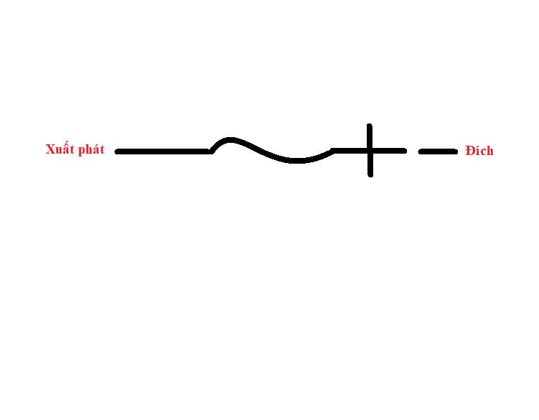

## **1.2. Phạm vi nghiên cứu**

Dự án tập trung vào việc tìm hiểu nguyên lý hoạt động của xe dò line sử dụng Arduino và thuật toán PID. Phạm vi bao gồm nghiên cứu cách kết nối và điều khiển các linh kiện như cảm biến hồng ngoại, động cơ DC, mạch điều khiển L298N, cũng như lập trình để xe có thể tự động dò và bám theo vạch line. Ngoài ra, nhóm cũng tiến hành thử nghiệm trên các đường line đơn giản để đánh giá hiệu quả hoạt động.

# **2. Linh kiện sử dụng**

Khung xe

4 động cơ DC

4 bánh xe

Mạch điều khiển động cơ L298N

Vi điều khiển Arduino UNO R3 ATmega328P

Nguồn gồm 3 viên pin 18650 (4.2V mỗi viên)

Đế pin

Công tắc

Dây điện

Cảm biến dò line thanh hồng ngoại 5 mắt TCRT5000

# **3. Kết nối phần cứng**

Arduino UNO R3:

Các chân tín A4-A0 của Arduino nối với lần lượt các chân OUT 1 -> OUT5 của TCRT 5000.

Kết nối với mạch điều khiển động cơ L298N qua các chân điều khiển tín hiệu số (5, 6, 7, 8, 9, 10).

Các chân Vin và Gnd nối với nguồn pin 18650 12V

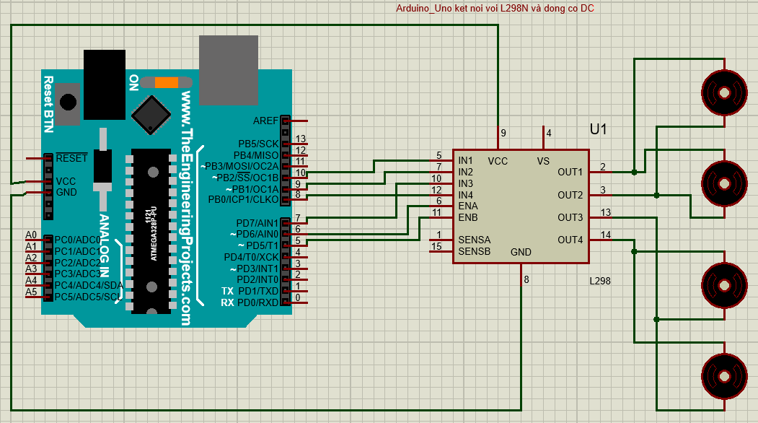

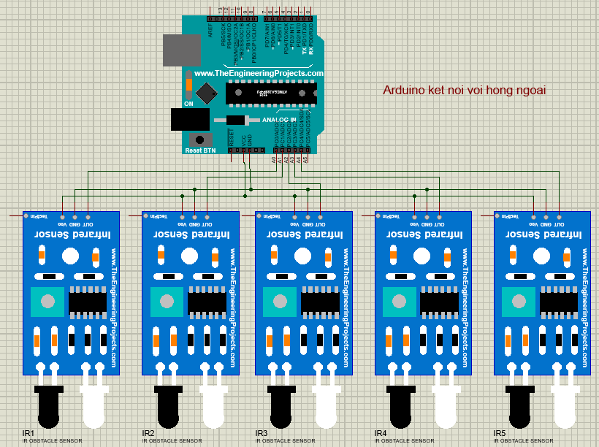

Mạch điều khiển động cơ L298N:

Kết nối với 4 động cơ DC để điều khiển hướng và tốc độ.

Nhận tín hiệu điều khiển từ Arduino.

Nguồn cấp từ pin 18650 12V.

Cảm biến dò line:

Được đặt ở phía trước xe để phát hiện vạch line.

Giá trị mức 0 khi phát hiện line màu đen và mức 1 khi phát hiện line màu trắng.

Truyền tín hiệu digital về các chân A0 -> A4 của Arduino để xử lý.

Vcc kết nối với nguồn 5V.

Nguồn điện:

Pin 18650 cấp nguồn cho cả hệ thống.

Công tắc dùng để bật/tắt nguồn.

# **4. Mô hình phần cứng.**

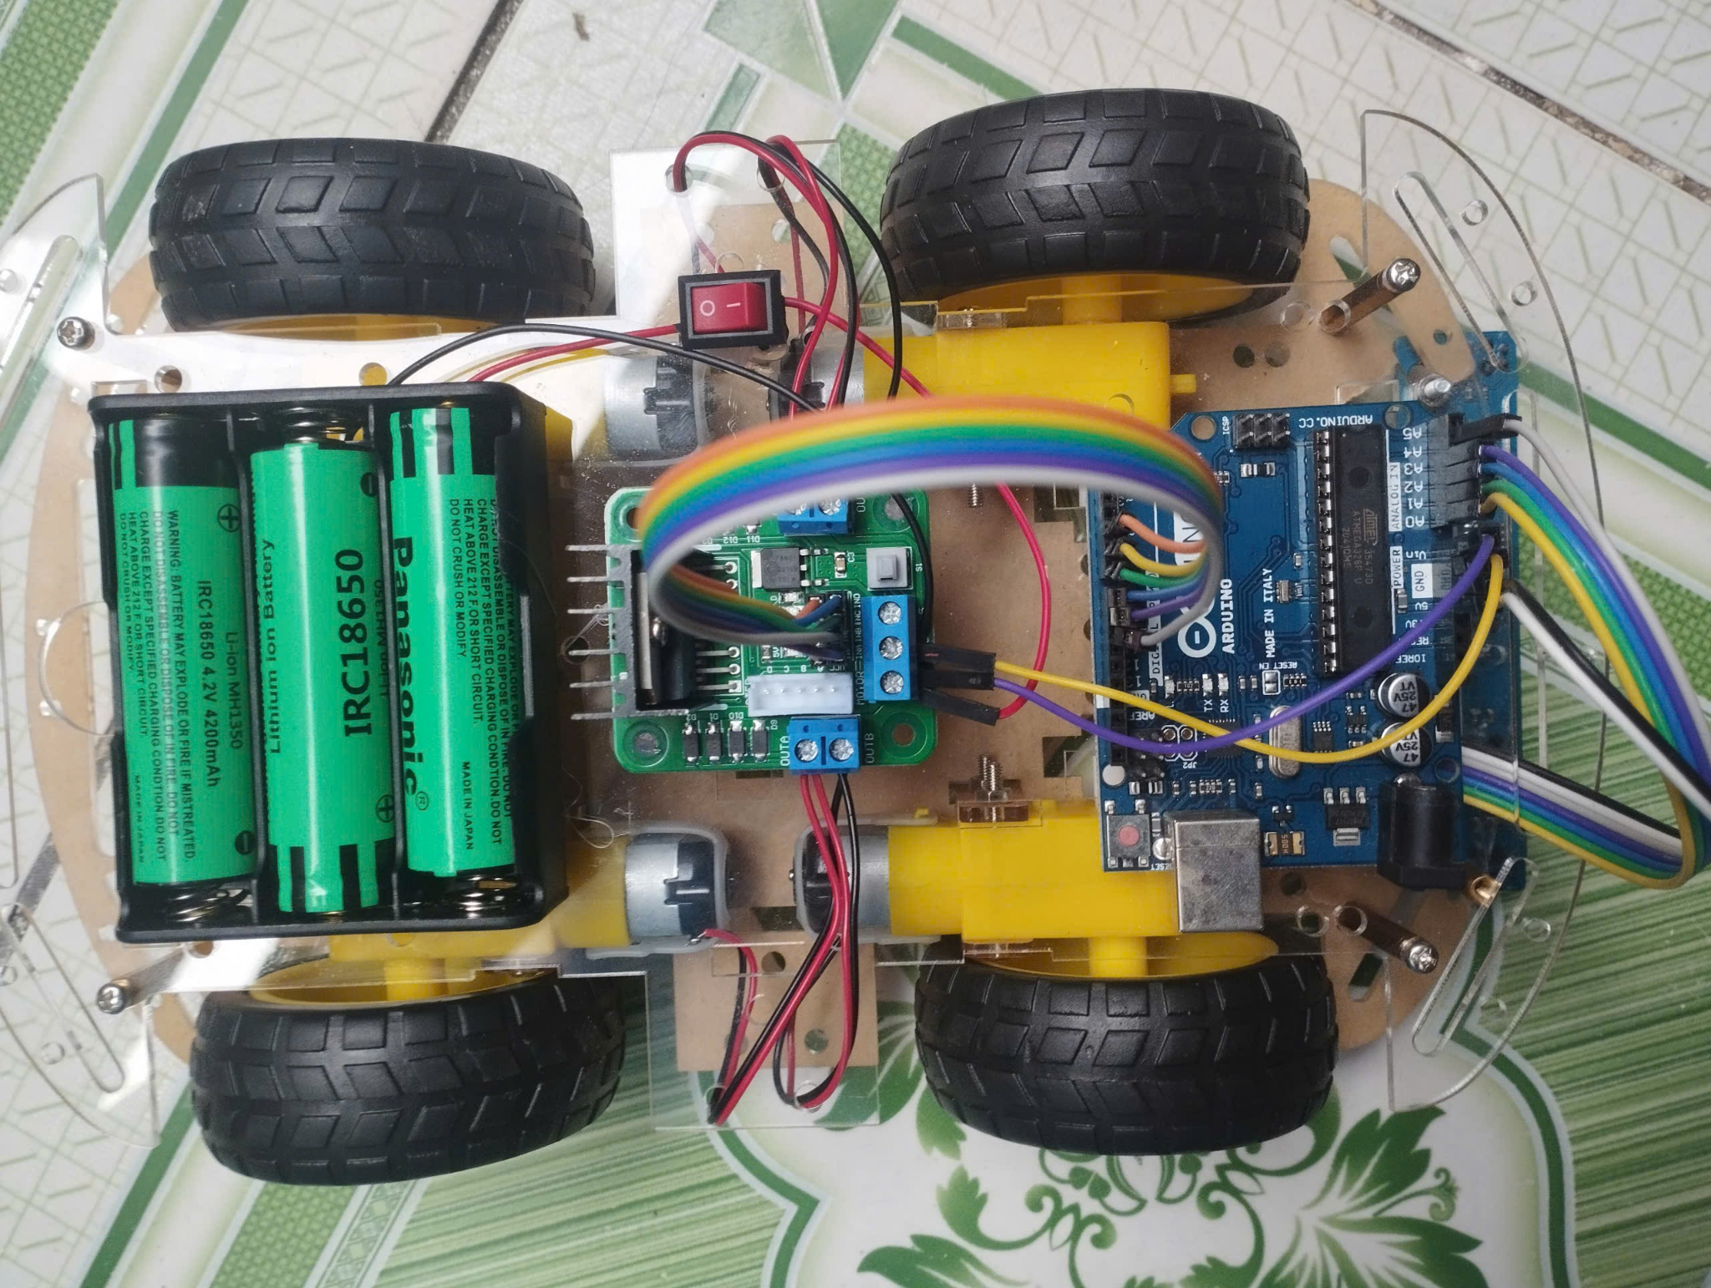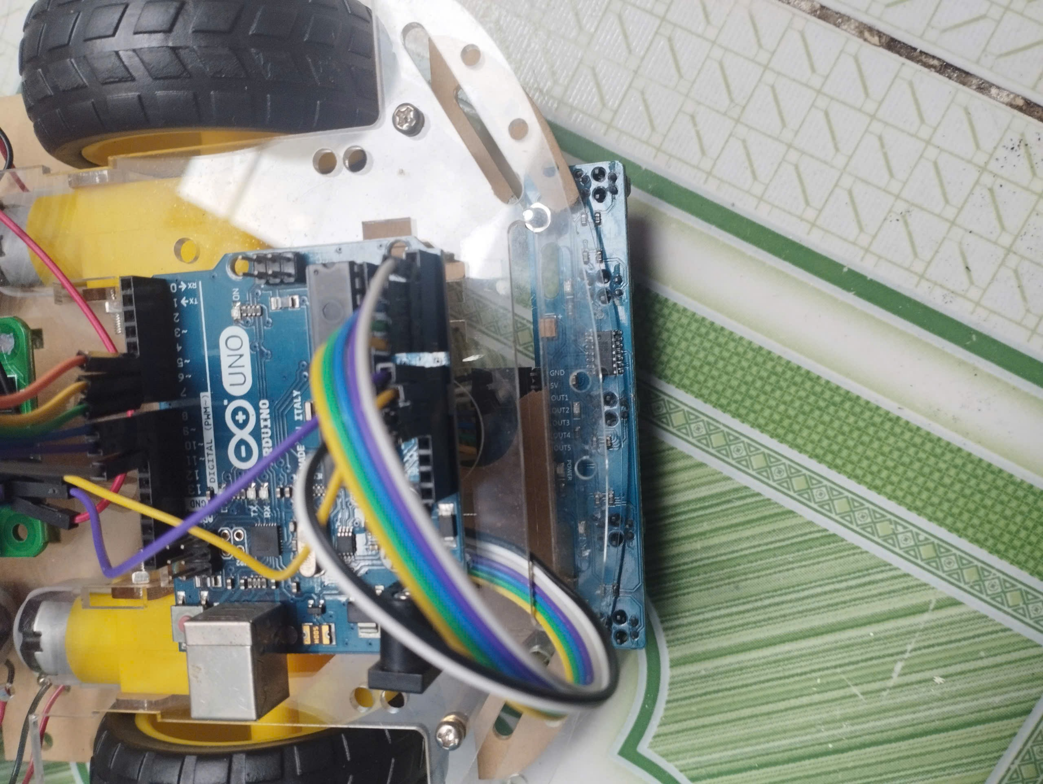

# **5. Nguyên lý hoạt động cơ bản.**

Cảm biến hồng ngoại TCRT5000 đọc giá trị mức 0 khi phát hiện line màu đen và mức 1 khi phát hiện line màu trắng.

Cảm biến hồng ngoại 5 mắt TCRT5000 sẽ truyền tín hiệu digital về Arduino và các chân tín hiệu A0 -> A4 của Arduino sẽ nhận và xử lý tín hiệu. Sau khi xử lý tín hiệu xong thì Arduino sẽ truyền các tín hiệu từ chân D5 - D10 đến các chân ngõ vào IN1 -> IN4 , EnA, EnB của L298N và cuối cùng L298N sẽ điều khiển động cơ hoạt động theo tín hiệu đã nhận từ Arduino.

# **6. Lưu đồ giải thuật.**

**Hàm setup:**

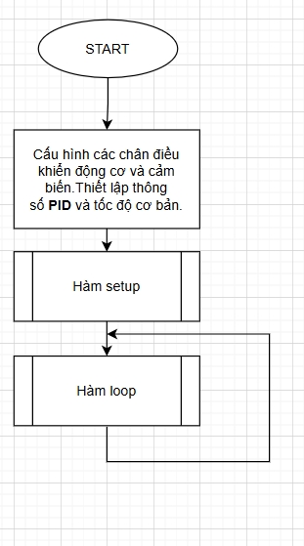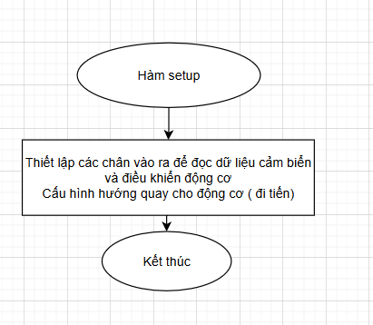

**Hàm chính (loop):**

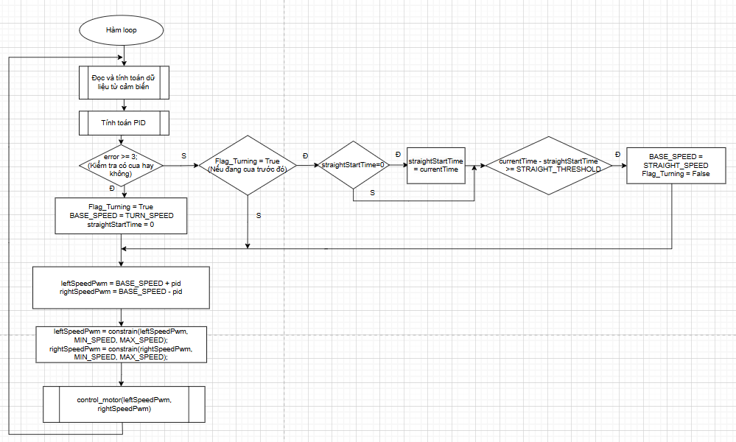

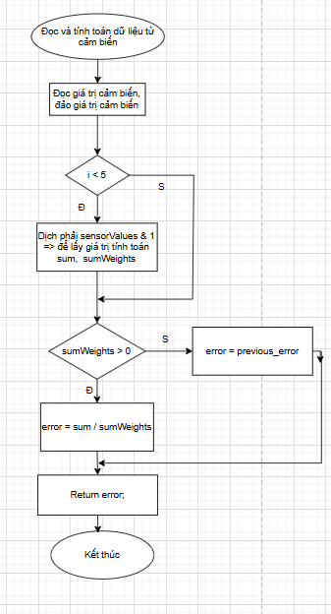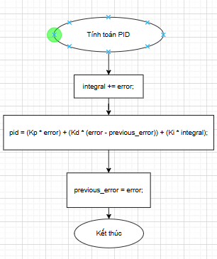

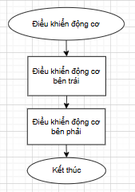

# **7. Thiết kế phần mềm.**

#define EnA 6 // PWM bánh phải

#define EnB 5 // PWM bánh trái

#define InA 9

#define InB 10

#define InC 7

#define InD 8

#define SENSOR_PORT PINC

const int sensor_pins[5] = {A4, A3, A2, A1, A0}; //cảm biến từ trái sang phải

//THÔNG SỐ PID

int Kp =24.0;

int Kd = 21.0;

int Ki = 0.001;

float error, previous_error = 0, integral = 0;

int rightSpeedPwm = 0, leftSpeedPwm = 0;

// CÀI ĐẶT TỐC ĐỘ

#define MAX_SPEED 200

#define MIN_SPEED 0

#define STRAIGHT_SPEED 80 // Tốc độ cơ bản khi đi thẳng

#define TURN_SPEED 40 // Tốc độ cơ bản khi đi trong khúc cua

int BASE_SPEED = STRAIGHT_SPEED; // Tốc độ cơ bản khởi tạo

float weights[5] = {-5, -3, 0, 3, 5}; //Trọng số cảm biến từ trái sang phải

// Thời gian kiểm tra cua khi đi với tốc độ nhanh

unsigned long turnStartTime = 0; // Thời điểm bắt đầu phát hiện cua

unsigned long straightStartTime = 0; // Thời điểm bắt đầu phát hiện đi thẳng

const unsigned long TURN_THRESHOLD = 0; // Ngưỡng thời gian xác nhận cua (ms)

const unsigned long STRAIGHT_THRESHOLD = 300; // Ngưỡng thời gian xác nhận hết cua (ms)

bool isTurning = false; // Trạng thái đang cua

// Bật/tắt debug

//#define DEBUG

// HÀM SETUP

void setup() {

pinMode(InA, OUTPUT);

pinMode(InB, OUTPUT);

pinMode(InC, OUTPUT);

pinMode(InD, OUTPUT);

// mặc định động cơ đi thẳng không đi lùi

digitalWrite(InB, HIGH);

digitalWrite(InA, LOW);

digitalWrite(InD, LOW);

digitalWrite(InC, HIGH);

pinMode(EnA, OUTPUT);

pinMode(EnB, OUTPUT);

for (int i = 0; i < 5; i++) {

pinMode(sensor_pins[i], INPUT);

}

Serial.begin(9600);

}

// HÀM ĐỌC CẢM BIẾN

float getSensor() {

int sensorValues = ~SENSOR_PORT & 0x1F; // Đọc 5 bit thấp A0 - A4 , giá trị cảm biến gốc (đen = 0, trắng = 1), đảo lại(đen = 1, trắng = 0)

float sum = 0, sumWeights = 0;

for (int i = 0; i < 5; i++) {

int value = (sensorValues >> (4-i)) & 1;

sum += value * weights[i];

sumWeights += value;

}

if (sumWeights > 0) {

error = sum / sumWeights; // tính trung bình

} else {

error = previous_error; // Giữ hướng trước đó

}

return error;

}

// HÀM TÍNH PID

float calculate_pid() {

integral += error;

float pid = (Kp * error) + (Kd * (error - previous_error)) + (Ki * integral);

previous_error = error;

return pid;

}

// HÀM ĐIỀU KHIỂN ĐỘNG CƠ

void control_motor(int left, int right) {

analogWrite(EnA, right);

analogWrite(EnB, left);

}

// HÀM LOOP

void loop() {

error = getSensor(); // Đọc dữ liệu cảm biến

float pid = calculate_pid(); // Tính toán PID

// Xử lý khúc cua khi đi với tốc độ nhanh

unsigned long currentTime = millis();

if (abs(error) >=3 ) { // Lỗi lớn => có thể đang cua

isTurning = true; // Xác nhận đang cua

BASE_SPEED = TURN_SPEED; // Giảm tốc độ cơ bản

straightStartTime = 0; // Reset thời gian đi thẳng

}

else { // Lỗi nhỏ => có thể đã hết cua

if (isTurning) { // Nếu đang cua trước đó

if (straightStartTime == 0) {

straightStartTime = currentTime; // Bắt đầu đếm thời gian đi thẳng

}

if (currentTime - straightStartTime >= STRAIGHT_THRESHOLD) {

isTurning = false; // Xác nhận hết cua

BASE_SPEED = STRAIGHT_SPEED; // Tăng tốc độ cơ bản ở những đoạn đường

}

}

turnStartTime = 0; // Reset thời gian cua

}

leftSpeedPwm = BASE_SPEED + pid;

rightSpeedPwm = BASE_SPEED - pid;

// Giới hạn tốc độ

leftSpeedPwm = constrain(leftSpeedPwm, MIN_SPEED, MAX_SPEED);

rightSpeedPwm = constrain(rightSpeedPwm, MIN_SPEED, MAX_SPEED);

// Điều khiển động cơ

control_motor(leftSpeedPwm, rightSpeedPwm);

#ifdef DEBUG

Serial.print("Error: ");

Serial.print(error);

Serial.print(" | PID: ");

Serial.print(pid);

Serial.print(" | Left Speed: ");

Serial.print(leftSpeedPwm);

Serial.print(" | Right Speed: ");

Serial.println(rightSpeedPwm);

#endif

//Serial.println(~SENSOR_PORT & 0x1F, BIN);

}

# **8. Kết quả thực nghiệm.**

Xe dò line đã hoạt động khá ổn định, có thể tự động di chuyển theo những đường line có hình dạng đơn giản đã định sẵn với tốc độ trung bình.

Một số trường hợp cung đường cua gấp và đường cong mạnh xe vẫn bắt line được nhưng xử lý chậm nên di chuyển theo line không được ổn định lắm. Nếu tốc độ chậm thì có thể chạy ổn định.

# **9. Đánh giá và cải tiến.**

Nhược điểm và hướng cải tiến:

Xe di chuyển ở những đường gấp khúc ít mượt, đường cong mạnh nếu với tốc độ cao thì sẽ không ổn :

Về phần cứng thì có khả năng do gắn cảm biến TCRT5000 có khoảng cách gần sát với bánh xe nên khi gặp khúc cua gấp thì động cơ không thể xử lý kịp => Lắp cảm biến có khoảng cách xa tương đối hơn để có thể xử lý kịp và sử dụng động cơ có tốc độ xử lý nhanh hơn.

Về phần mềm thì cần tối ưu thêm thuật toán điều khiển .

# **10. Kết luận**

Dự án xe dò line đã hoàn thành đúng tiến độ và đạt được các mục tiêu đã đề ra. Nhóm sẽ tiếp tục nghiên cứu, tối ưu và cải tiến phần cứng và phần mềm để cải thiện hiệu suất của hệ thống.

# **11. Tài liệu tham khảo**

Datasheet vi điều khiển Arduino UNO R3 ATmega328P.

Tài liệu về thuật toán PID trong điều khiển.

Các bài hướng dẫn lập trình Arduino.

Chatgpt.